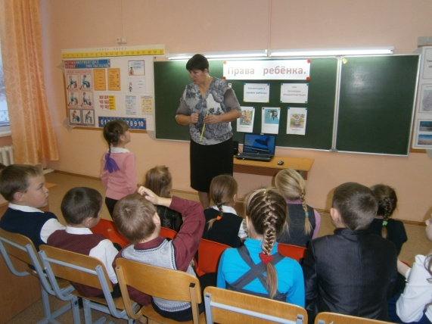 | 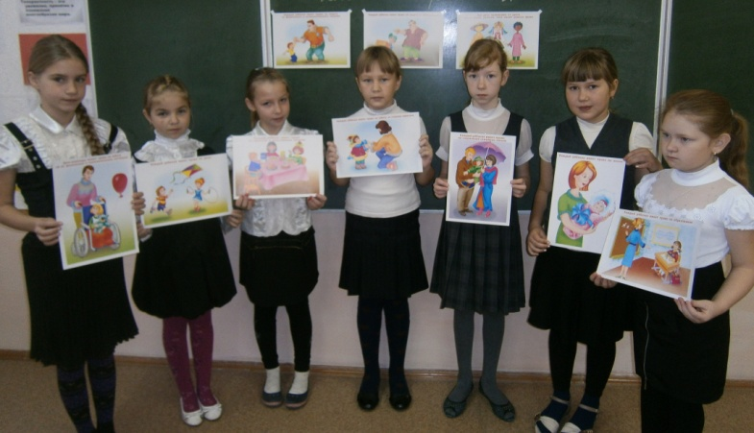 | «Права ребёнка» - классный час в начальной школе помогли провести ученики 5 класса.
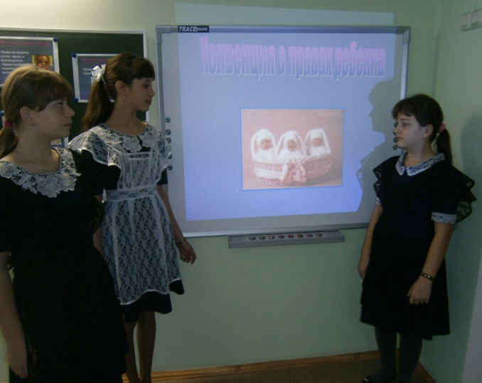 | 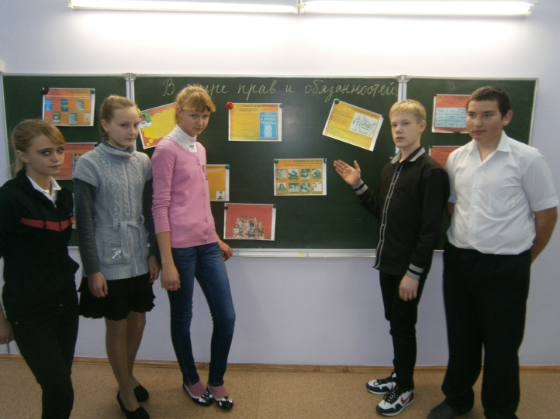 | Интерактивное занятие «Право быть ребёнком» проводили ученики 7-9 классов под руководством Лохман М.В-специалиста сельского поселения
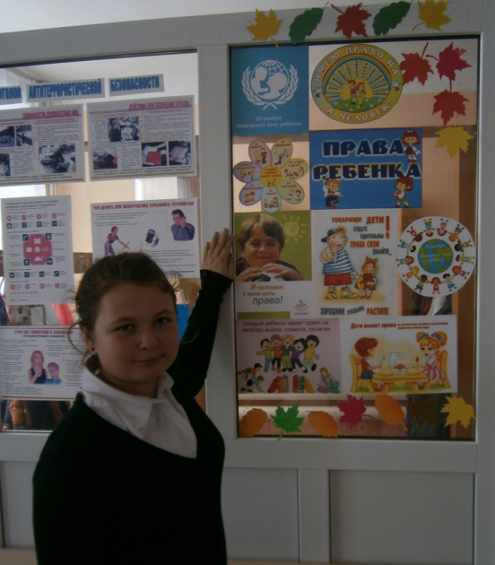 | 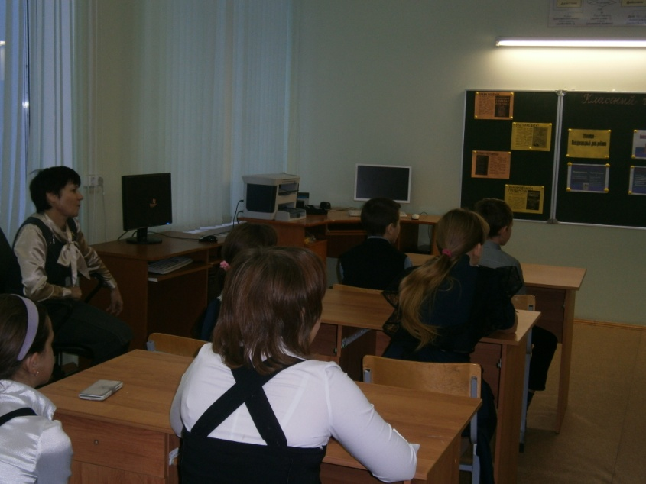  «Я- ребёнок, я имею ПРАВО! Но не забываю об ОБЯЗАННОСТЯХ!» - такой вывод сделали наши ребята, когда закончился День правовых знаний в Новотравнинской ООШ.

